Facebook: beveiliging privacy-instellingen
Standaardprivacy
Standaard is al je gedeelde informatie (foto’s, statusupdates, persoonlijke informatie …) openbaar voor iedereen die je profiel bezoekt.
Klik rechtsboven naast ‘Startpagina’ op het pijltje en kies ‘Privacyinstellingen’.
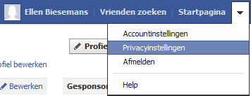

Stel hier je standaardprivacy in. Kies voor ‘Aangepast’ wanneer je alles manueel wil instellen.
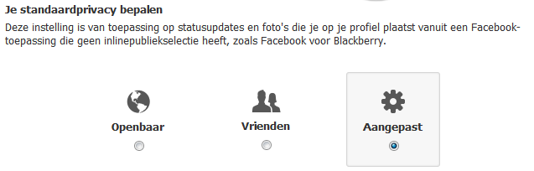
Het volgende venster verschijnt.
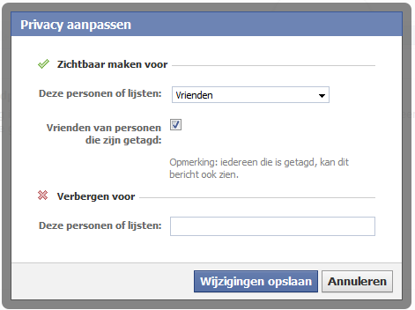
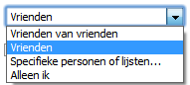
Klik bij ‘Deze personen of lijsten:’ op het pijltje en volgende lijst verschijnt.

Maak een keuze.

Bij ‘Specifieke personen of lijsten… kan je zelf bepalen wie je foto’s en statusupdates kunnen zien.
Het is daarom aangewezen om je vrienden te verdelen in lijsten.

Privacy voor contacten

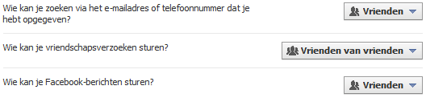

Wanneer je deze instellingen gebruikt ben je zeker dat je niet lastiggevallen zult worden door eender wie.
Je kan er ook voor kiezen dat iedereen contact kan maken met jou.

Privacy voor je profiel en tags

Onderstaand venster verschijnt.
Wat andere personen op je profiel plaatsen, daar hebben buitenstaanders geen zaken mee. Enkel binnen de vriendenkring is dit veilig.
Het is ook veiliger wanneer je ervoor kiest dat alleen vrienden op je prikbord berichten kunnen plaatsen. Op die manier vermijdt je spam en andere ongewenste berichten van onbekenden.

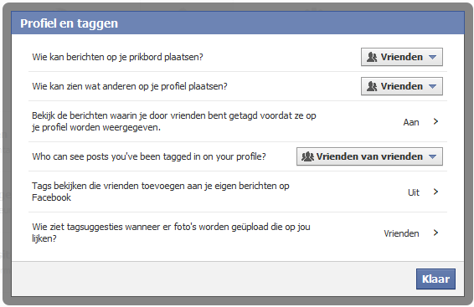

Privacyinstellingen voor applicaties, games en websites

Wanneer je op ‘Instellingen bewerken’ klikt krijg je een overzicht van de verschillende toepassingen, games en websites die je gebruikt. Via deze weg kan je ze o.a. verwijderen of je kan de instellingen per toepassing, game of website bewerken. Je kan kiezen welke personen bepaalde posts zien.

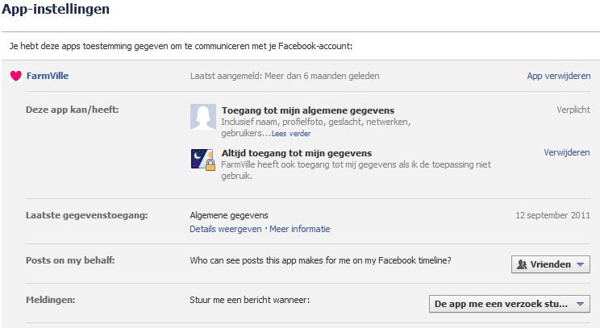

Via deze optie kan je bepalen of personen jou kunnen terugvinden via de zoekmachine. Het meest veilige is om dit uit te schakelen.

Privacyinstellingen voor geblokkeerde personenen en apps

Door te klikken op ‘Blokkeringen beheren’ heb je een aantal mogelijkheden. Je kan:
- gebruikers blokkeren;
- uitnodigingen van apps blokkeren;
- uitnodigingen voor evenementen blokkeren;
- applicaties blokkeren.

Je hoeft enkel de naam van je vriend in te geven of de naam van een applicatie.

